《史語所購藏甲骨集》新綴四例
蔣玉斌
南開大學文學院 香港中文大學中國文化研究所

第一組 史購080+史購089
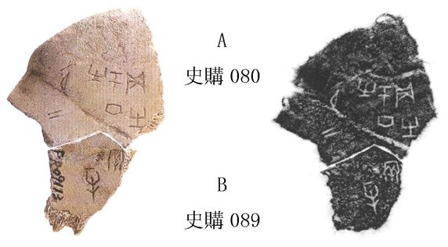

第二組 史購綴合2【史購108+合3155（契224、北大2200）】+綴續493【合3147（京人1171）+合11149（後上25.10）】
A：史購108。B：合3155（契224、北大2200）。C：合3147（京人1171）。D：合11149（後上25.10）。
A+B為鍾柏生先生綴合，即史購綴合2。
C+D為蔡哲茂先生綴合，即綴續493。
今將兩組綴合拼合。對於這類刻于胛骨正面邊緣部份的記事刻辭，李學勤先生做過討論，可以參看。
需要說明的是，B：合3155（契224、北大2200）一片在《甲骨文合集》不同版本中拓影有所不同，有甲、乙兩種：甲種略同於《北大》拓影；乙種則如下圖所附，鍾柏生先生綴合圖是採用這種拓影的。《史購》“綴合2”所用拓影是屬甲種的，摹本則是據乙種。根據《北大》照片，甲種拓影對原骨邊緣的反映比較準確，與C片的密合程度也相對較高，本文綴合圖版即直接使用《北大》拓影。
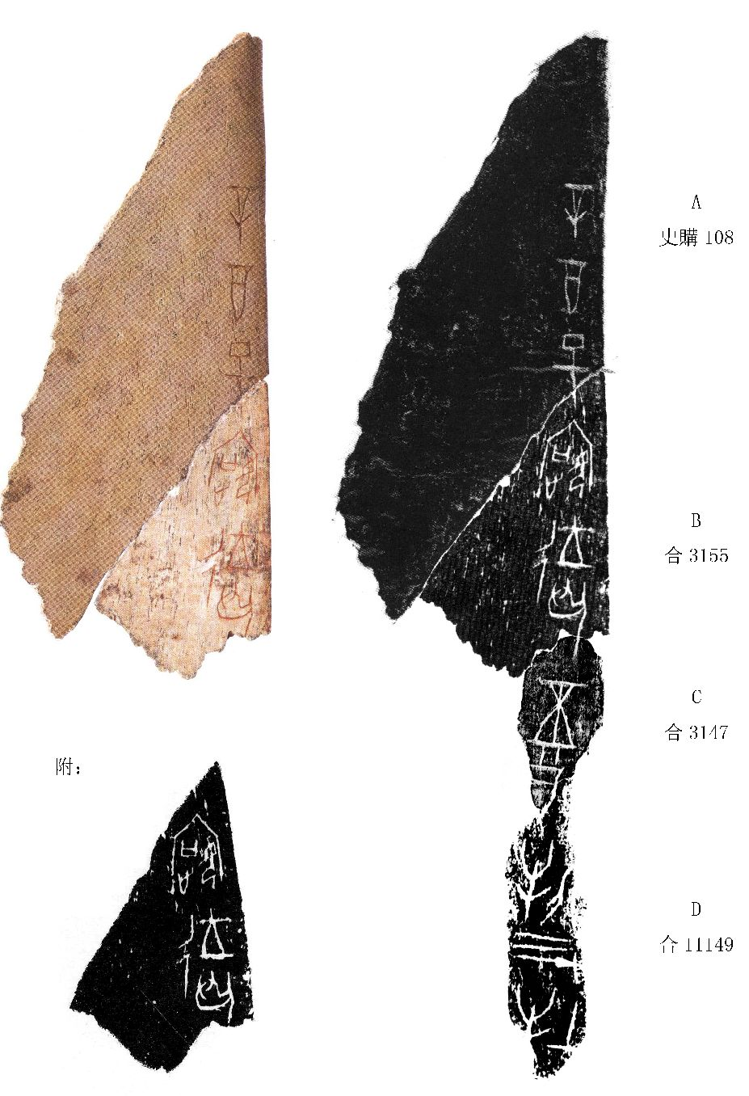

第三組 史購054正+史購105
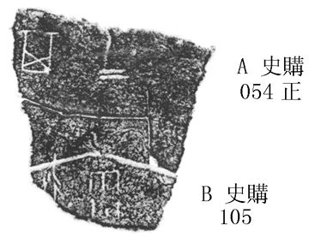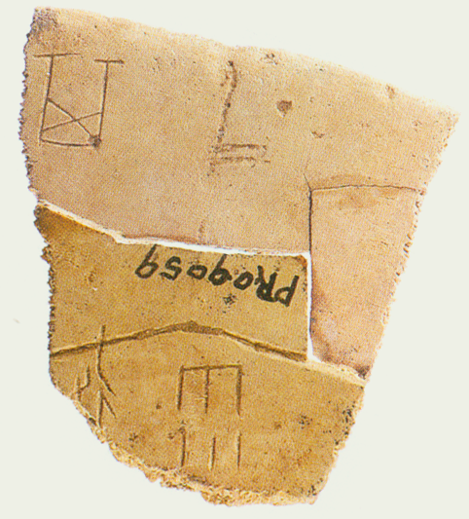

第四組 史購045+史購297
A：史購045。B：史購297。
此外，合1924（北圖2161羅86、文攈878）一片與A、B字體一致；卜日相同或相連，事類相關；兆序均為一卜。頗疑該片可與B片相綴，惜接點較少，不能驗證實綴，僅附錄于下。合1924甲縫居中的地方有一从“廾”之字，現據B片看，大概就是“登”字。
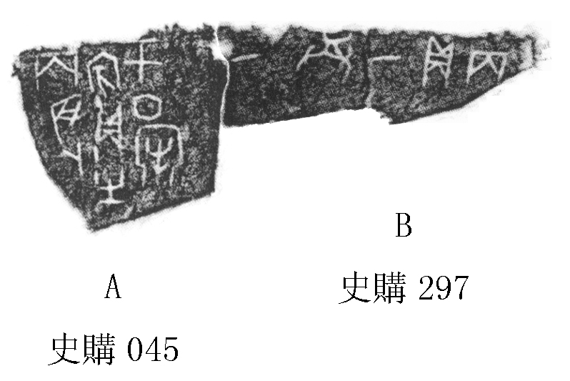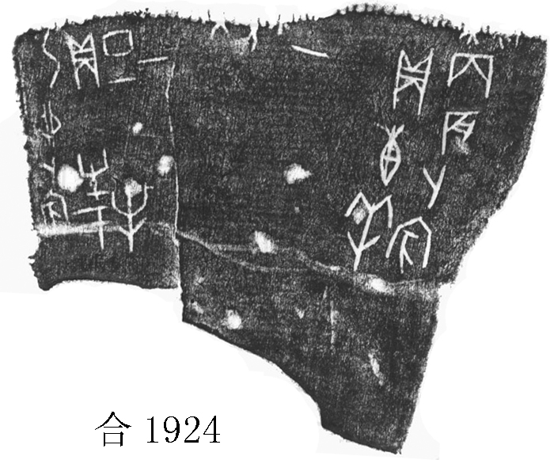
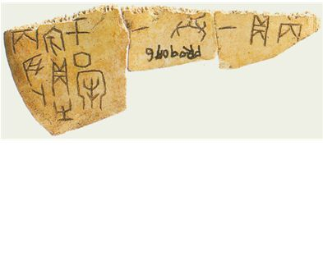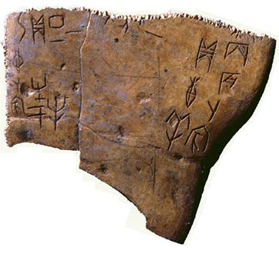

本文第一、三、四組中的史語所收藏實物，均經蔡哲茂先生驗證無誤。謹向蔡先生表示感謝！

中央研究院歷史語言研究所編印《史語所購藏甲骨集》，中央研究院歷史語言研究所，2009年11月。簡稱“史購”。
鍾柏生：《中央研究院歷史語言研究所購藏甲骨選釋（二）》，之五、綴合圖版一，文載《甲骨文發現一百週年學術研討會論文集》，第9-29頁，台北文史哲出版社，1998年。
李學勤：《論賓組胛骨的幾種記事刻辭》，《英國所藏甲骨集·下編 上冊》，第165頁，中華書局，1991年。

